**Cimetière protestant de Montpellier**

*Le cimetière de Montpellier fait partie des cimetières de surface importante restés privés.*

**Une réalisation tardive**

[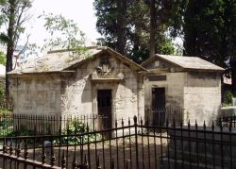](https://museeprotestant.org/wp-content/uploads/2013/12/0000003054L.jpg)

Cimetière de Montpellier © Pierre-Yves Kirschleger

Capitale humaniste et calviniste au XVIe siècle, Montpellier redécouvre la présence des protestants au grand jour à la faveur de la Révolution française. Le XIXe siècle est, ici comme ailleurs, marqué par une revitalisation et un redéploiement du protestantisme. Un cimetière des non catholiques est ouvert en 1789, mais la tourmente révolutionnaire entraîne sa rapide disparition.

En vertu du décret napoléonien sur les sépultures du 23 prairial an XII (12 juin 1804), le consistoire songe « à procurer à nos frères une place décente dans un cimetière » et en conséquence « propose de présenter à qui de droit des pétitions à l’effet d’obtenir une place dans un cimetière désigné pour les Protestants et séparée par un mur de celle destinée aux Catholiques par respect pour leurs opinions religieuses. »

Ce sera finalement un cimetière indépendant qui sera construit, sur un champ acquis par la mairie, situé en face de la fontaine de Lattes et bordé par le ruisseau des Aiguerelles. La première inhumation y a lieu le 20 novembre 1809, celle d’une jeune femme de 21 ans – ce qui fait du cimetière des protestants, aujourd’hui bicentenaire, le plus ancien cimetière de la ville de Montpellier.

Rapidement trop petit, le cimetière est agrandi à plusieurs reprises, pour atteindre sa forme actuelle, triangulaire, et sa surface d’un hectare et demi.

Érigé hors de la ville pour des raisons d’hygiène, il est progressivement rattrapé par l’essor urbain du XIXe siècle, puis englobé au XXe.

**Un cimetière diversifié**

[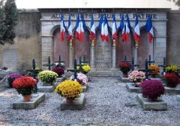](https://museeprotestant.org/wp-content/uploads/2013/12/0000003053L.jpg)

* [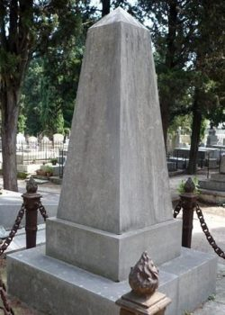](https://museeprotestant.org/wp-content/uploads/2013/12/0000003059L.jpg)
* [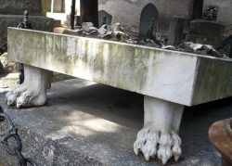](https://museeprotestant.org/wp-content/uploads/2013/12/0000003060L.jpg)

[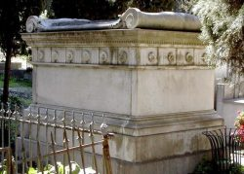](https://museeprotestant.org/wp-content/uploads/2013/12/0000003056L.jpg)

* Ordonné autour de deux grandes allées perpendiculaires, le cimetière abrite une chapelle, élevée en 1899, et un carré militaire depuis 1890. Délimité par des chaînes reliant six obus de 370, le Carré militaire est complété en 1921 d’un Monument aux morts, portique avec colonnettes à chapiteaux sculptés séparant cinq plaques de pierre portant les noms de 99 soldats disparus pendant la Première Guerre Mondiale.

Reflet d’une communauté protestante montpelliéraine très diversifiée, on peut y trouver les riches monuments de noms célèbres. Ville commerçante et cosmopolite, dont la faculté de médecine est renommée dans toute l’Europe, Montpellier attire de nombreux étrangers, souvent inhumés dans le cimetière, et dont les tombes sont parmi les plus beaux et les plus originaux monuments.

**Les tombes de familles protestantes**

* [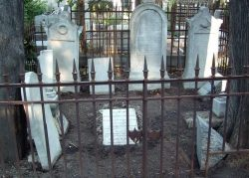](https://museeprotestant.org/wp-content/uploads/2013/12/0000003055L.jpg)
* Mais les protestants français cultivent plus volontiers l’austérité. Les grandes familles se distinguent par leurs enclos familiaux, délimités par des grilles, qui forment un cimetière dans le cimetière, regroupent jusqu’à 18 tombes sur quatre générations, sont à la fois le reflet des liens (familles nombreuses) et d’une situation sociale (familles aisées).

Cette austérité n’empêche pas une grande diversité architecturale et stylistique.

***Auteur :*** Pierre-Yves Kirschleger